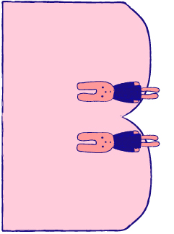
えれこむはなこ
えれこむはなこ
えれこむはなこ
えれこむはなこ
えれこむはなこ
えれこむはなこ
えれこむはなこ
えれこむはなこ
えれこむはなこ
えれこむはなこ
えれこむはなこ
えれこむはなこ
えれこむはなこ
えれこむはなこ
えれこむはなこ
えれこむはなこ
えれこむはなこ
えれこむはなこ
えれこむはなこ
えれこむはなこ
えれこむはなこ
えれこむはなこ
えれこむはなこ
えれこむはなこ
えれこむはなこ
えれこむはなこ
えれこむはなこ
えれこむはなこ
えれこむはなこ
えれこむはなこ
えれこむはなこ
えれこむはなこ

